4.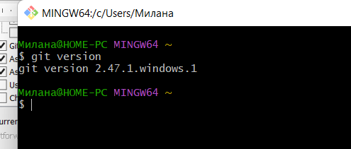

5. с помощью $ git help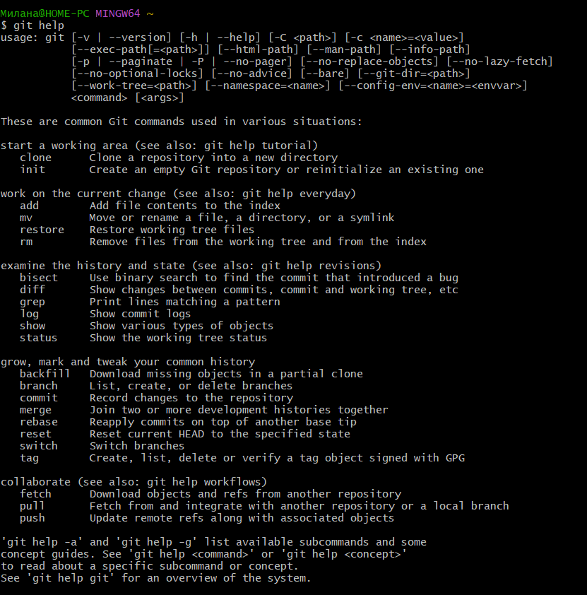

6. 

1) ввод команды $ git init

2) нажатие enter

8. 

9. 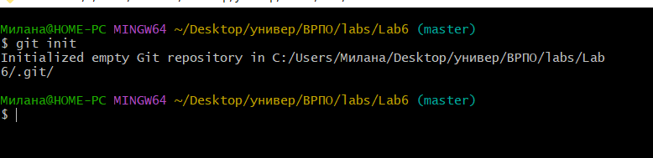

11.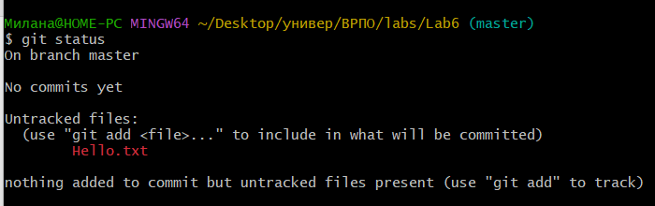

14.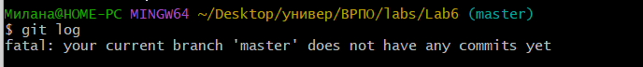

16. 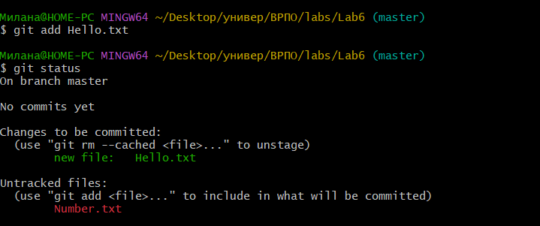

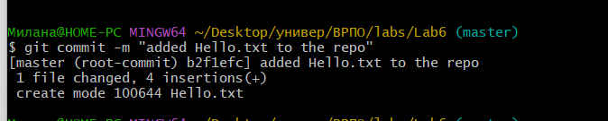

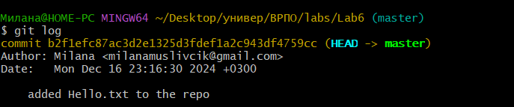

17.???

